ФОТОМАТЕРИАЛЫ ДЛЯ КОЛЛЕКТИВНОГО КОЛЛАЖА «СОЛЬ В БЫТУ»
- Консервация овощей.

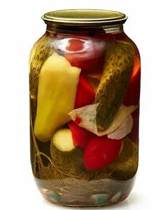

- Добавление в пищу.

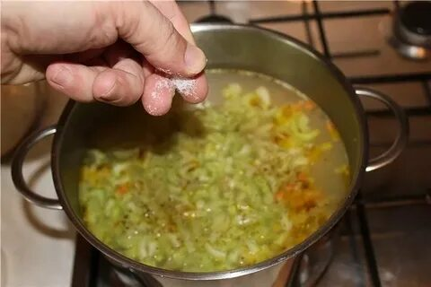

- Засолка овощей и грибов.
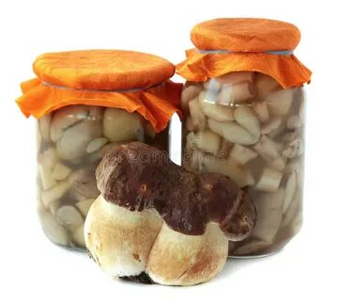
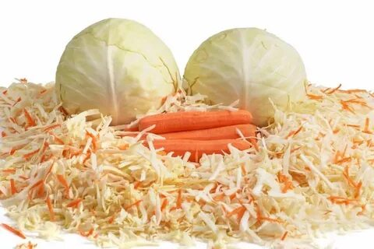

- Компрессы

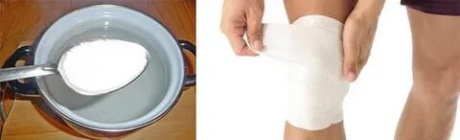
.
- Полоскание горла


- Посыпка дорог в гололёд

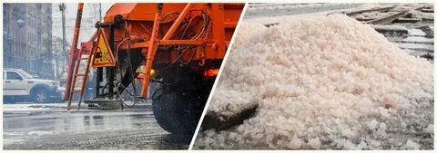
7. Оценочный светофор
